TUGAS PRAKTIKUM ALGORITMA DAN PEMROGRAMAN MINGGU KE – 3

Nama: Dinda Amelia

NIM: 2511531020

Studi Kasus:

Menghitung volume suatu bangun ruang berbentuk tabung berdasarkan nilai jari-jari dan tinggi tabung yang di inputkan.

**Bahasa Natural (Langkah Program Volume Kerucut)**

1. • Mulai program.
2. Program meminta pengguna memasukkan **jari-jari kerucut (r)**.

3.Program meminta pengguna memasukkan **tinggi kerucut (t)**.

4. Program menghitung **volume kerucut** dengan rumus:

5. • Program menampilkan hasil perhitungan volume kerucut.

6. Selesai.

**Flowchart**: 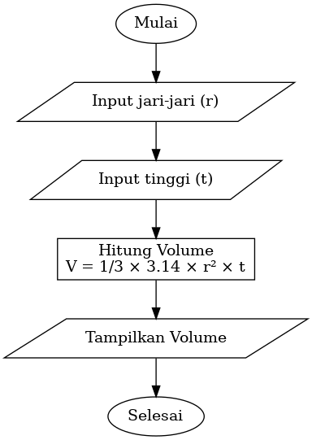

**Pseudocode:**

// PROGRAM volume kerucut

// Program untuk menghitung volume kerucut

// DECLARATION

DECLARE real r, t, volume

DECLARE constant PI = 3.14

// IMPLEMENTATION / DEFINITION

INPUT (r, t)

SET volume = (1/3) * PI * r * r * t

DISPLAY (volume)

**Kode Program:**

**Output Program:**

Misal jari-jari tabung = 8 cm dan tinggi tabung = 14 cm.

